Guia de estilos

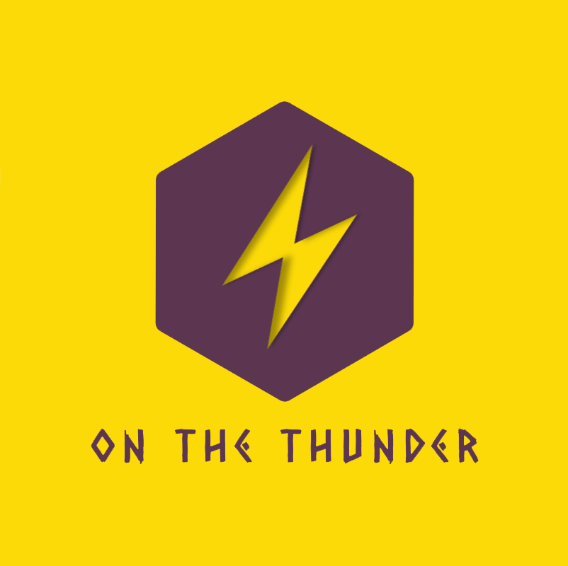

Raul Pedraza
Iñaki Caballero
Andrian Danlos
2º DAW 2019/20
Índice:

Introducción 3
Adaptabilidad 3
Imágenes 3
Textos 3
Colores 3
Consideraciones finales 4
Página principal 4
Elementos que componen la web 5
Pie de página 5
Barra de navegación 5
Cuerpo 5
Input 6
Botones 6
Botón de navegación 6
Botón de formularios 6
Combobox 7
Imágenes 8
Tamaño utilizado 8
Colores: 9

Introducción
Esta guía de estilo recoge las normas y recomendaciones que deben seguirse para el diseño de nuestra aplicación web.
En las siguientes páginas se describe cómo ha de ser la estructura, navegación, tipografía, color... aportando como se han de aplicar en cada caso los estilos.

Se ha tenido especial interés en aportar coherencia a la navegación y disposición de los elementos para asegurar un diseño limpio, coherente y que aporte una experiencia de usuario satisfactoria.

Adaptabilidad

La págian estaba pensada para poder ser usada tanto en móvil como en tablet o como en ordenador por lo tanto hemos adecuado la aplicación para estos dispositivos para poder dar una experiencia al usuario agradable y lógica.

Imágenes
La página no cuenta con muchas imágenes, solo se pueden encontrar en un apartado de la misma y es en el de las cámaras de trafico. En este apartado mostramos las imagenes que recibimos de las camaras que hay repartidas por el pais vasco. En esta guía se como las hemos introducido en nuestra pagina.

Textos
La cantidad de texto que mostramos en pantalla al usuario no es muy grande ya que como es una aplicación para informar sobre incidentes y por lo tanto por no hemos querido saturar la pagina con texto.

Colores
Con el tema de los colores nos ha pasado un poco parecido al del texto no hemos querido sobrecargar la pagina con mucho color, lo unico que hemos creado un modo nocturno.

Consideraciones finales
Todas las pautas que vienen indicadas en esta guía están dirigidas a facilitar la creación y documentación de los diferentes portales teniendo en cuenta técnicas ya probadas de experiencia de usuario y usabilidad. Es importante atenerse a estas pautas y abordarlas con la intención de mantener diseños y contenidos limpios, ordenados y coherentes entre sí.

Página principal
Para definir el aspecto de la página principal de la web los integrantes del grupo realizamos un boceto teniendo en cuenta la finalidad de la página y el usuario que usará dicha página.
Una vez desarrollado el prototipo se empezó a trasladar a la página web.
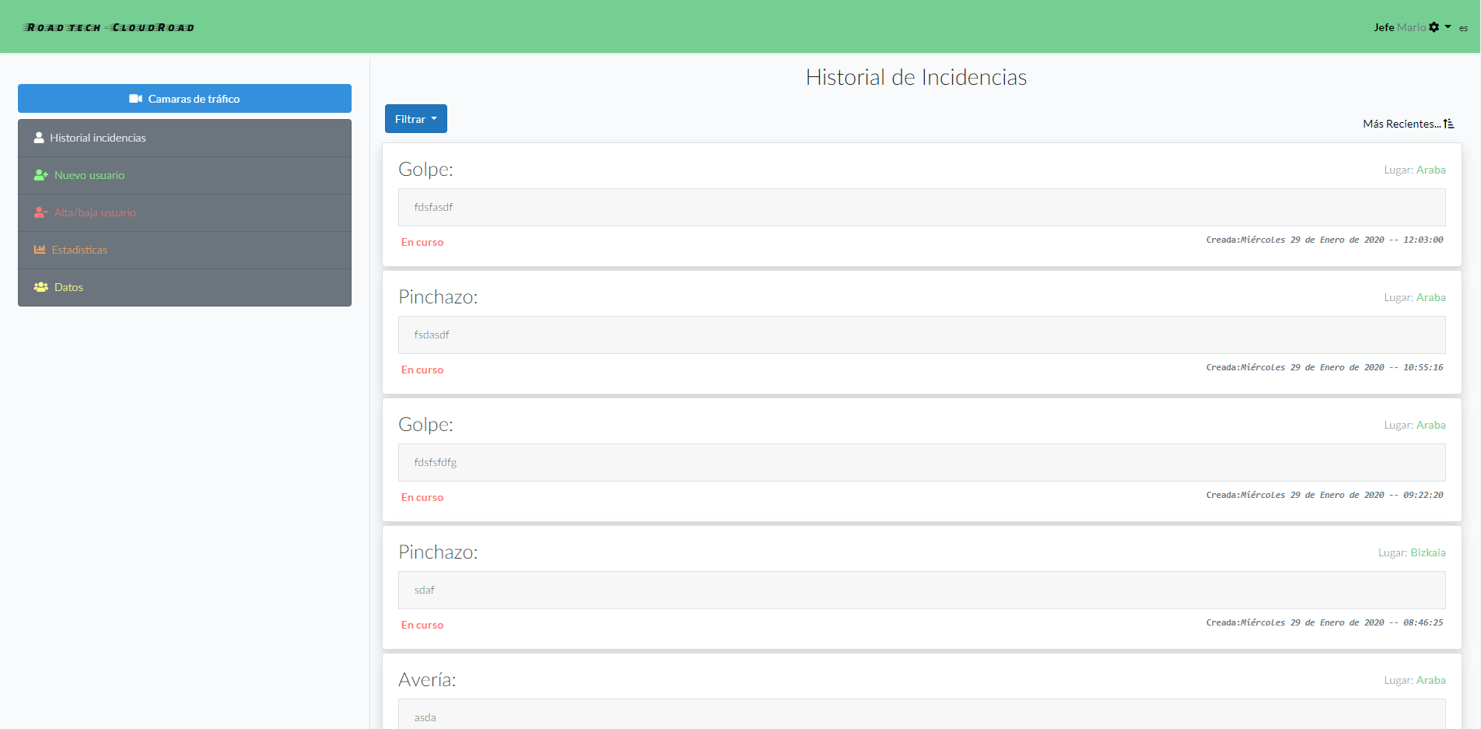
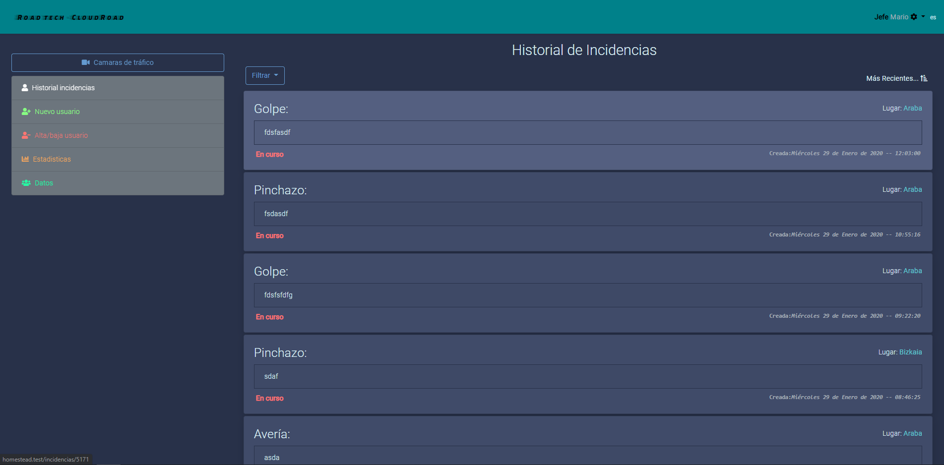

Elementos que componen la web

Encabezado
En el encabezado hemos decidido usar color verde claro en el modo diurno y un verde azulado para el modo nocturno como color de fondo y las letras de color negro. Se ha decidido utilizar estos colores ya que son unos colores que contrastan bien y facilitan la visión de la navegación entre ventanas. Hemos separado el contenido del mismo a los lados, a la izquierda tenemos el nombre de la pagina con tipo de letra “faster one” ya a la derecha tenemos indicado en tipo de usuario que esta logeado en la aplicación, su nombre, un pequeño mené desplegable y el idioma en el que se muestra la aplicación.

Cuerpo
El cuerpo de la página esta dividido en dos partes. En la parte de la izquierda mostramos un menu de navegación y en el resto mostramos el contenido de cada apartado. Este sistemos se mantiene en las diferentes páginas que tiene nuesta aplicación excepto en una en la que el menu de la izquierda desaparece para dejar el 100% de la página al contenido. Los diferentes tipos de usuario tienen una vista parecida, el unico apartado que varia es el menu lateral que muestra mas o menos opciones y algun que otro boton que aparece.
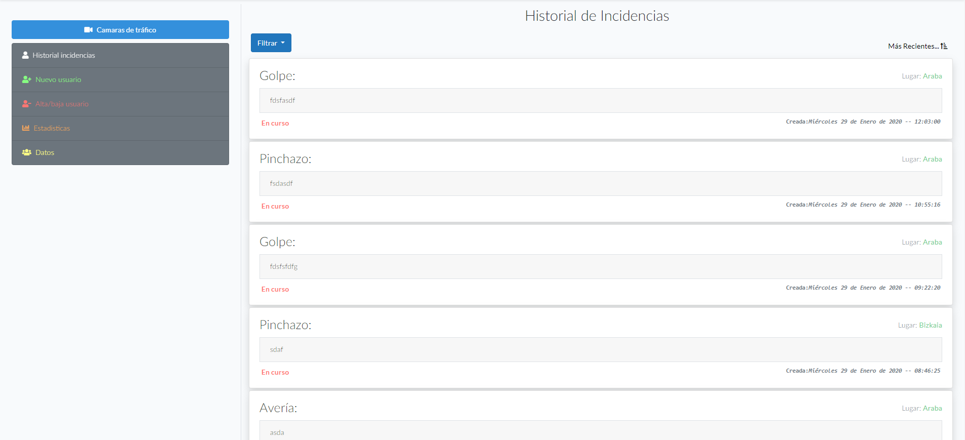
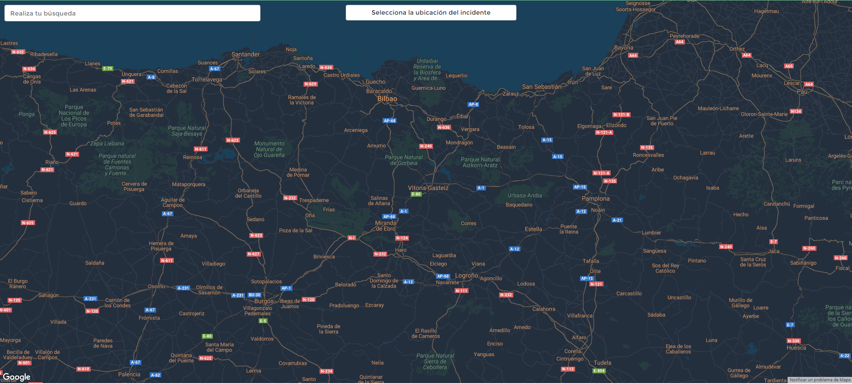
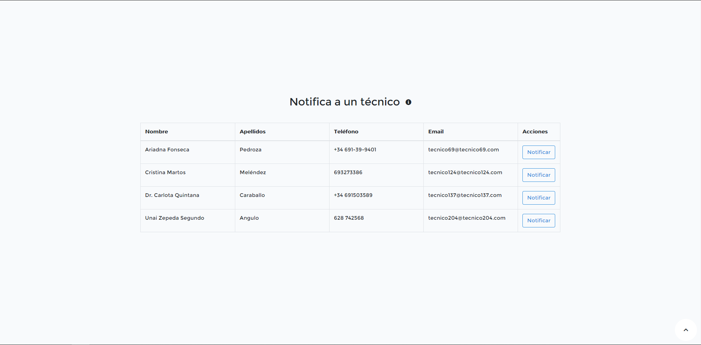

Formularios
Ya que la página dispone de entrada de datos era necesario introducir inputs, por lo tanto los input van a tener este estilo para continuar la coherencia entre páginas. Como se puede ver en la imagen que esta abajo el tipo de dato que hay que introducir (DNI, nombre,…) se muestra encima del input
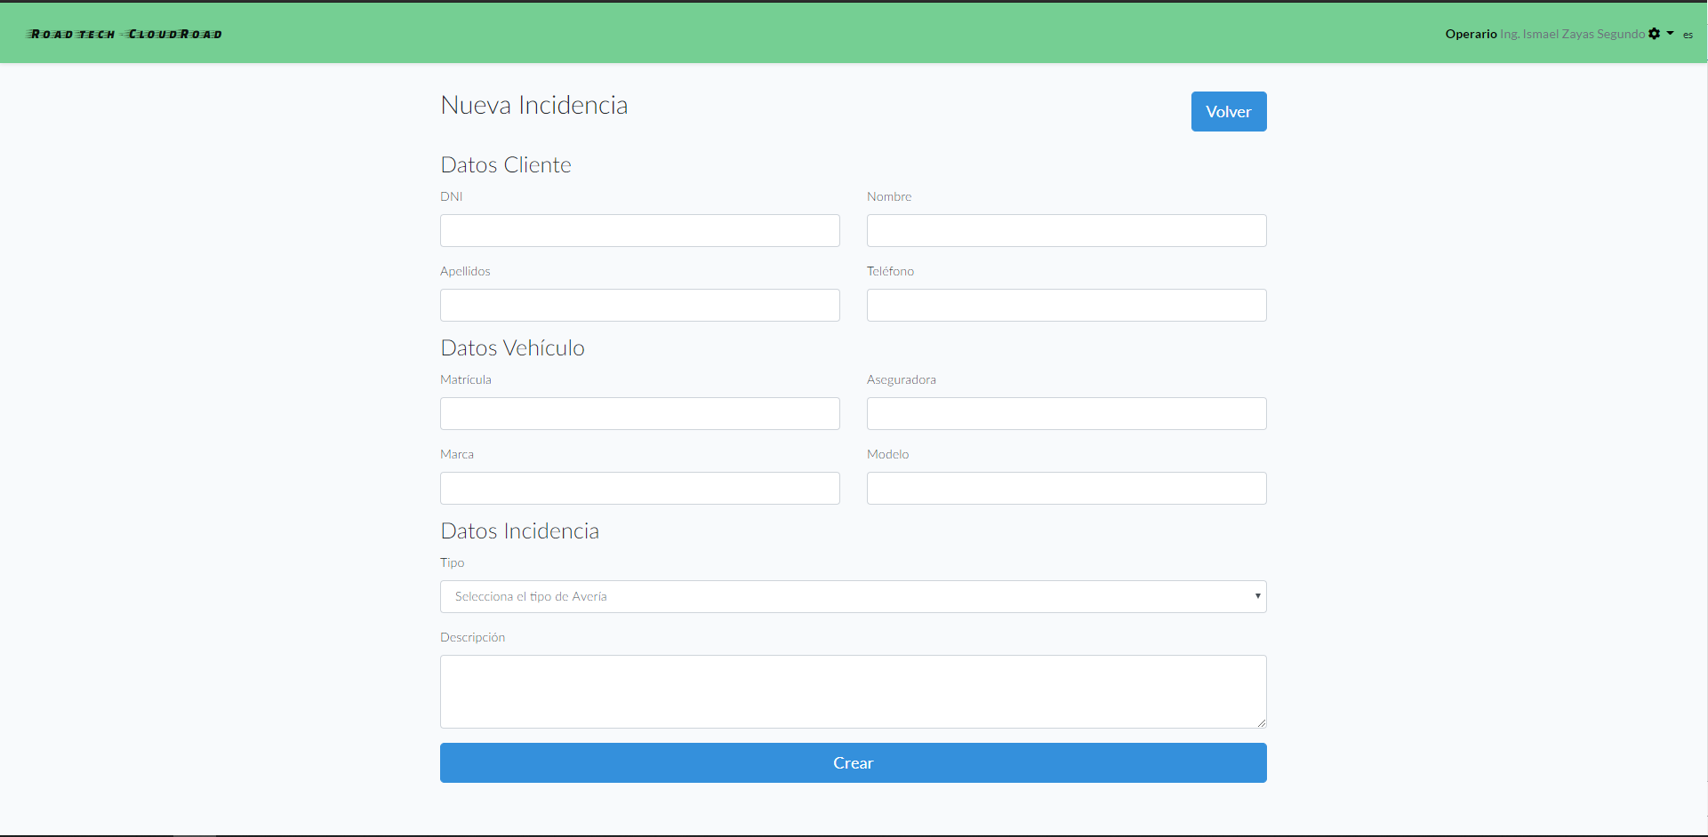

Botones
Como se trata de un página con navegación y con distintas funcionalidades en algunas ventanas hemos decidido hacer tres tipos de botones asociadas a la funcionalidad de cada ventana.

Dropdowns
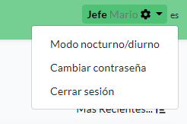

Botones de navegacion entre páginas

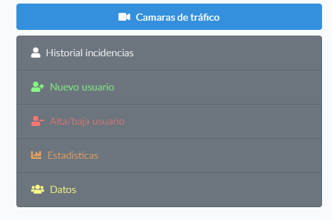
Botones de paginacion
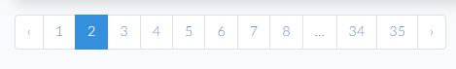

Imágenes
Como he mencionado al inicio la aplicación solo tiene una página que muestra imagenes y es la de las camaras de trafico. La imagen estará metida en un en contenedor para poder respetar la coherencia entre los distintos anuncios y la propia página, y variara según la camara que desee ver el usuario
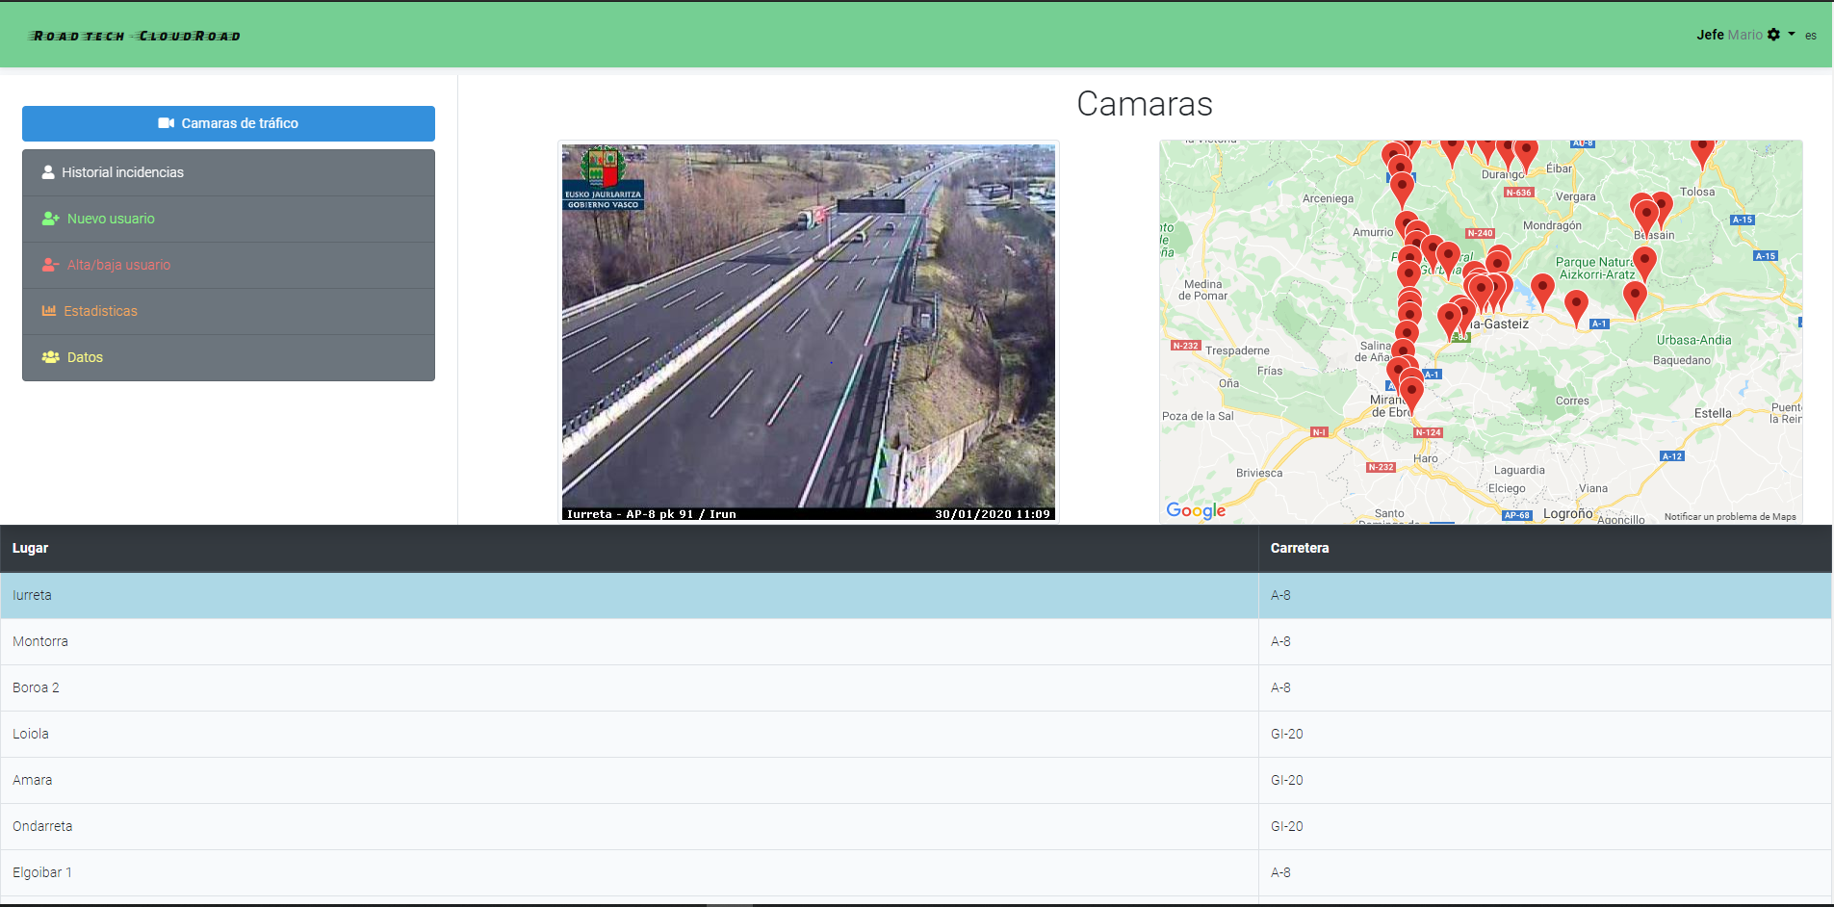

Mapas
En la aplicación hay mapas interactuables para el usuario y los mostramos de dos maneras diferentes: metidos en contenedores para poder mostrar mas informacion y ocupando toda la pantalla.

Tablas
Las tablas que hemos utilizado son las que nos dan bootstrap por defecto.

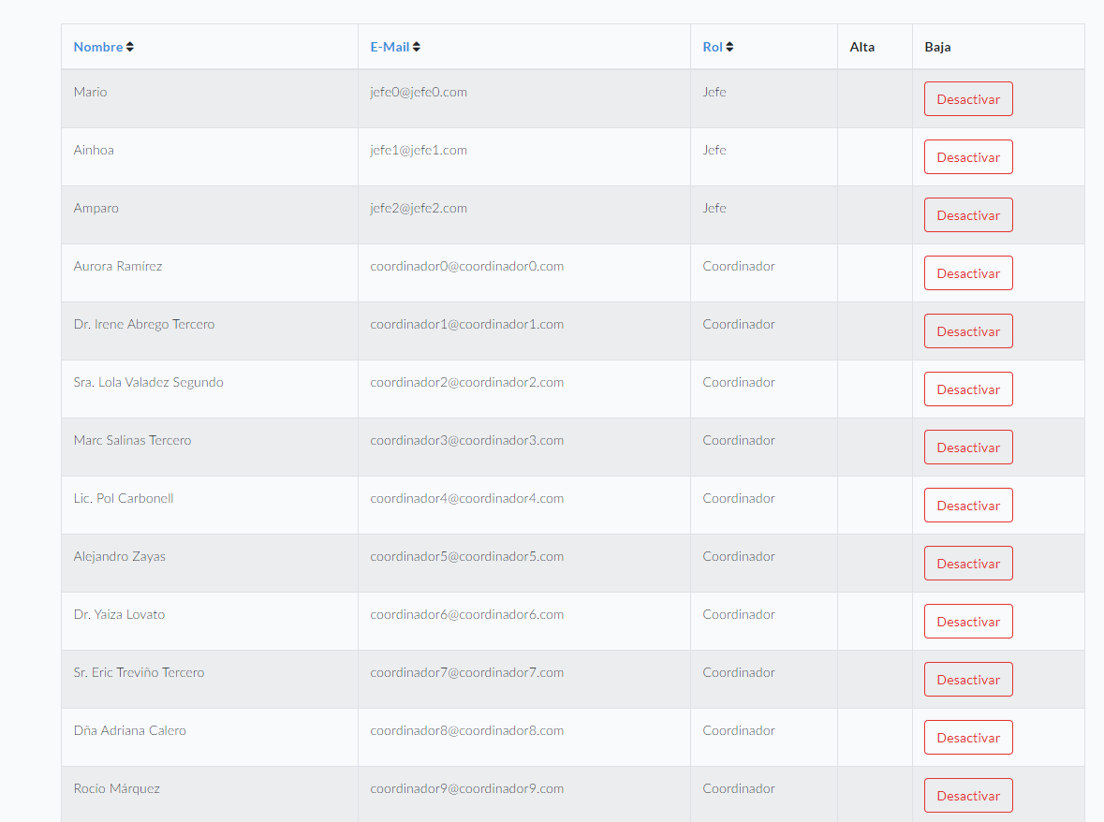

Tipografía
La fuente por defecto será ”Roboto”. Esta fuente es gratuita y se puede obtener en Google Fonts. Y el tamaño de texto por defecto será de 0.9rem.

Colores:
Al tener dos modos de visualizado de la aplicación hemos usado dos paletas diferentes de colores una para el modo diurno y otra para el nocturno.
Modo diurno:
Color de fondo (whitesmoke)
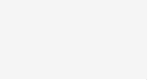

Color para el contenido(whitesmoke)

Color para el encabezado(#75cf93)


Modo nocturno:
Color de fondo (#283149)
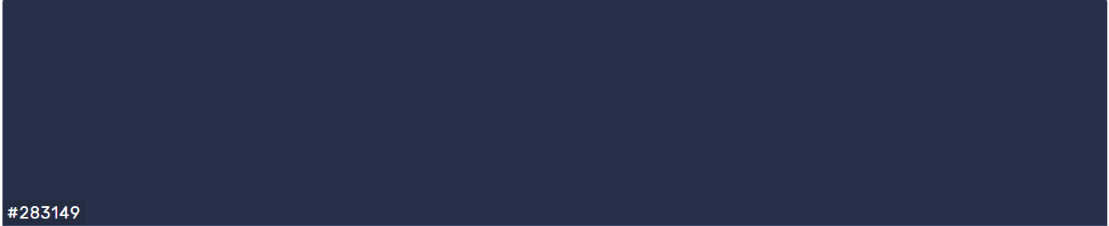

Color para el contenido(#404b69)


Color para el encabezado(#00818a)

Color para la letra(#dbedf3)

